暖心宝贝

产品需求说明书

文件编号:
版 本 号:V1.00
记 录 号:

编制部门: |  | 项目名称:
编制人: | 阴荣生 | 编制日期: | 2015-08-08
审批人: |  | 审批日期:

XXXX有限公司
变 更 记 录
序号 | 修改条款 | 修改内容 | 页号 | 修改人/日期 | 批准人/日期 | 实施日期
1 |  | 创建文档 |  | 阴荣生2015-07-25

注:对该文件内容增加、删除或修改均需填写此变更记录，详细记载变更信息，以保证其可追溯性。
目录
1 全局说明 4
1.1 版本升级 4
1.1.1 升级规则 4
1.1.2 升级提示方式 5
1.2 异常处理 5
1.2.1 客户端使用异常 5
2 客户端启动 6
2.1 客户端启动 6
2.1.1 界面示意图 6
2.1.2 界面说明 6
2.2 操作引导 6
2.2.1 界面示意图 6
2.2.2 界面说明 7
2.3 推送 8
2.3.1 界面示意图 8
2.3.2 界面说明 8
2.4 主界面 9
2.4.1 界面示意图 9
2.4.2 界面说明 9
2.5 对话 10
2.5.1 界面示意图 10
2.5.2 界面说明 10
2.6 菜单 11
2.6.1 界面示意图 11
2.6.2 界面说明 11
2.7 获得经验值效果 12
2.7.1 界面示意图 12
2.7.2 界面说明 12
2.8 等级信息 13
2.8.1 界面示意图 13
2.8.2 界面说明 13
3 服务端-推送管理 14
3.1 推送任务 14
3.1.1 界面示意图 14
3.1.2 界面说明 14
3.2 推送任务添加 15
3.2.1 界面示意图 15
3.2.2 界面说明 15
3.3 已推送任务 16
3.3.1 界面示意图 16
3.3.2 界面说明 16
4 服务端-对话管理 17
4.1 对话管理 17
4.1.1 界面示意图 17
4.1.2 界面说明 17
4.2 对话添加 18
4.2.1 界面示意图 18
4.2.2 界面说明 18
4.3 场景管理 19
4.3.1 界面示意图 19
4.3.2 界面说明 19
4.4 场景添加 20
4.4.1 界面示意图 20
4.4.2 界面说明 20

全局说明

版本升级

升级规则
- 非强制升级，取消后停留在客户端内
- 强制升级，取消后，退出客户端

升级提示方式
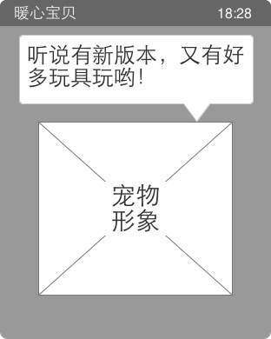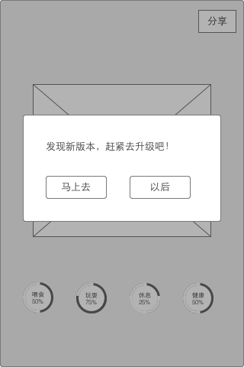
watch iPhone

异常处理

客户端使用异常
软件如遇到使用异常的情况，需保存出错的日志，然后待客户端正常启动后上传服务器。

客户端启动

客户端启动

界面示意图


界面说明
- 首次客户端启动后，进入启动界面
- 再次进入，不再进入启动界面

操作引导

界面示意图

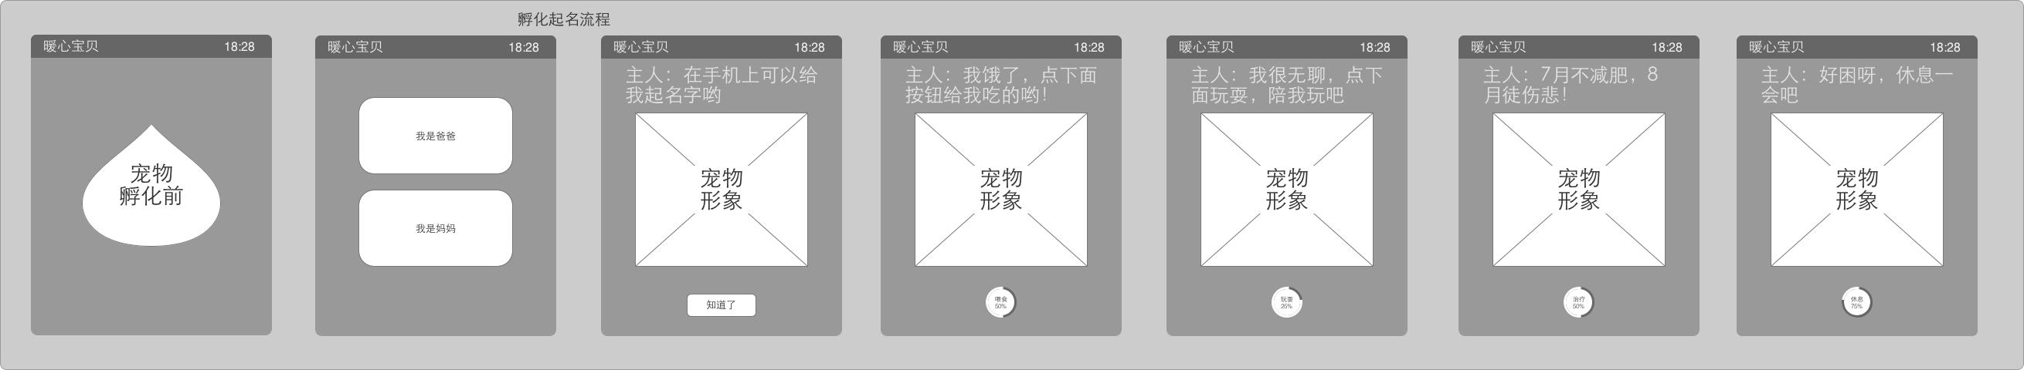
watch 引导图
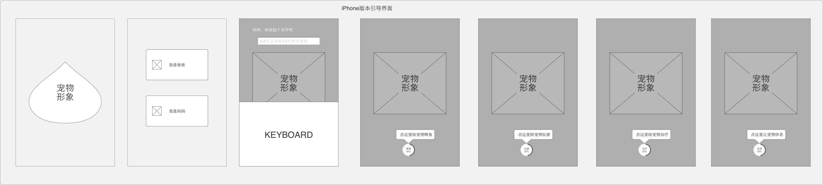
iPhone引导图

界面说明
- 首次进入，iPhone和watch端均进行引导
- 用户在iPhone端完成引导，watch端引导就不再引导，反之亦然
- 引导分为7个阶段：
- 孵化前
- 选择主人性别
- 起名（watch端提示用户到iPhone端起名）
- 喂食
- 玩耍
- 治疗
- 休息

推送

界面示意图
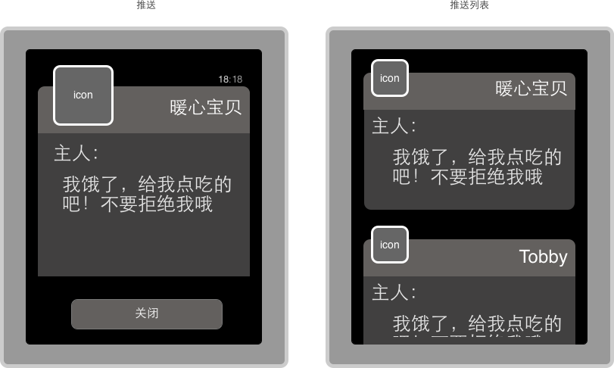

界面说明
- 推送分两种，推送弹出界面及推送列表，展示方式由watch控制
- 展示信息为：icon、应用名称、推送消息主体、关闭按钮

主界面

界面示意图
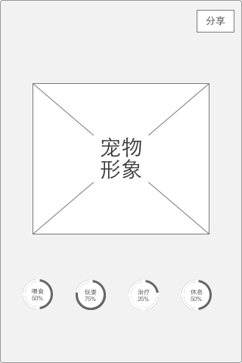

界面说明
- watch端隐藏菜单，上划可弹出弹出菜单，左右滑动切换宠物形象与详细等级的信息
- iPhone端直接展示菜单，左右滑动切换宠物形象与详细等级的信息
- 点击宠物，宠物做出各种动作

对话

界面示意图
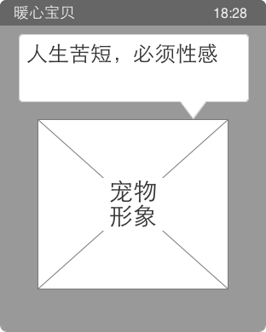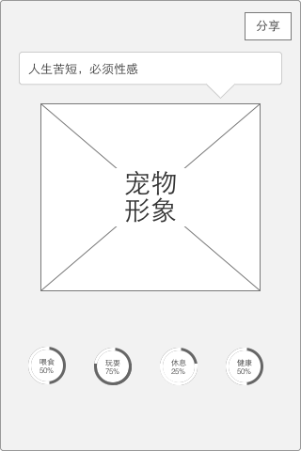

界面说明
- 在宠物顶部，用户根据服务端配置的策略随机弹出对话内容
- 宠物对话过程中做各种动作

菜单

界面示意图
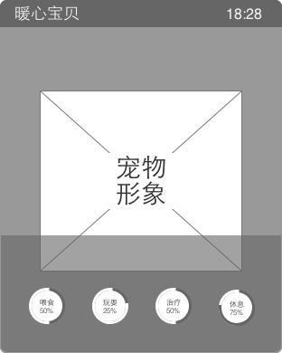

界面说明
- watch上划弹出菜单，点击空白处，菜单消失
- 点击菜单任何选项，执行操作，菜单消失，iPhone端点击后，刷新状态，宠物做出对应的动作

获得经验值效果

界面示意图
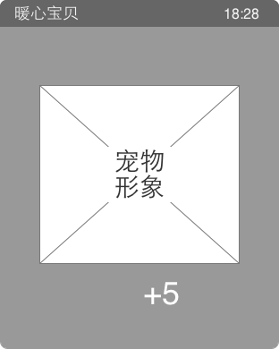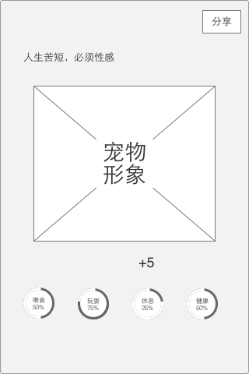

界面说明
- 用户登录、喂食等动作后，用户获得相应的经验值
- 经验值效果待设计

等级信息

界面示意图
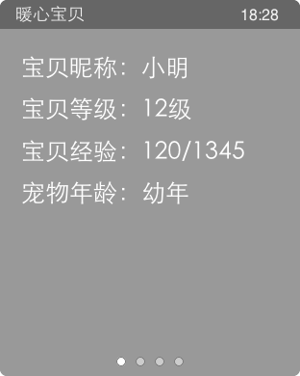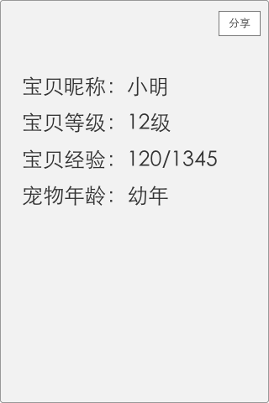

界面说明
- 横划，到达宠物信息界面
- 宠物信息包括：宠物昵称、宠物年龄、宠物经验、宠物等级
- 等级与年龄段对应关系见宠物成长模型

服务端-推送管理

推送任务

界面示意图
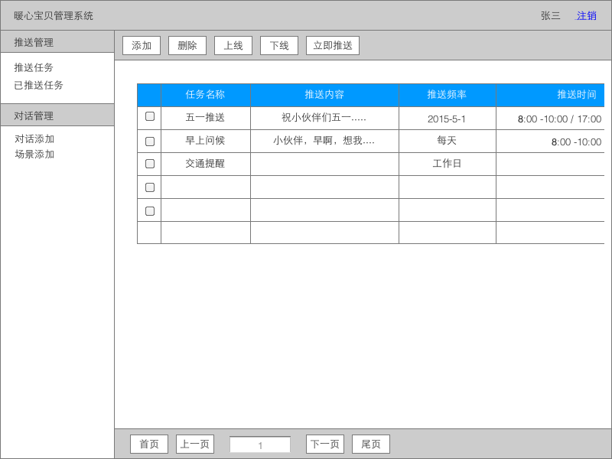

界面说明
- 推送管理包括推送任务和已推送任务
- 推送任务：负责创建推送任务
- 推送任务详细字段：
  - 任务名称、
  - 推送内容、
  - 推送频率：每天、工作日、指定某一天
  - 推送时段：可设定开始和结束时间
- 推送完成的任务直接进入已推送任务

推送任务添加

界面示意图
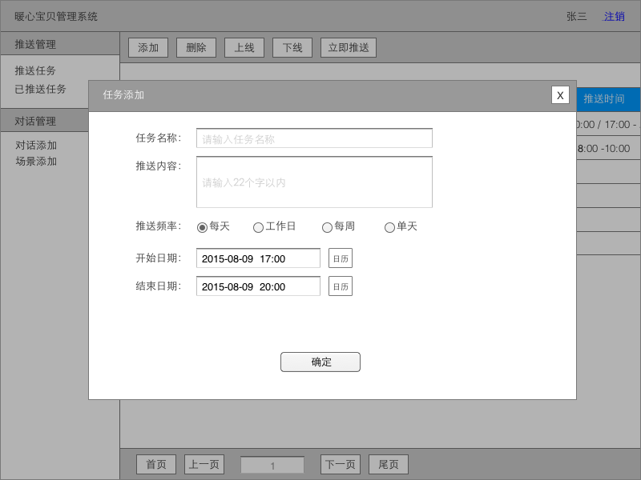

界面说明
- 添加界面如图所示
- 字段为任务名称、推送内容、推送频率、开始和结束字段
- 客户端根据策略获取任务

已推送任务

界面示意图
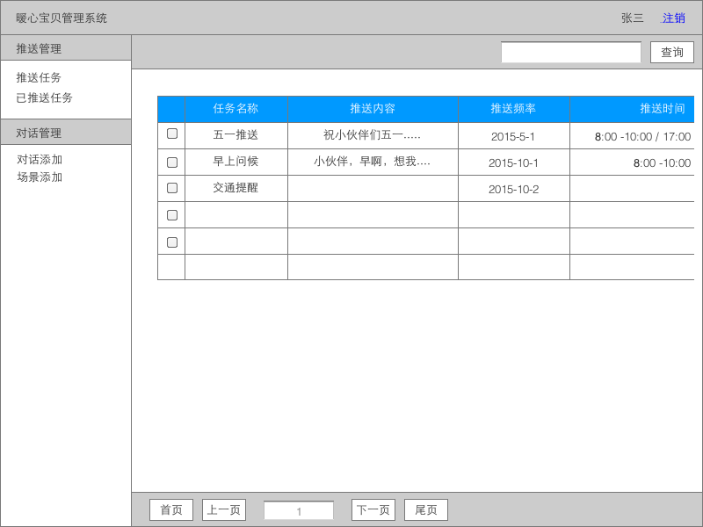

界面说明
- 展示已结束的推送任务
- 推送字段与推送任务相同

服务端-对话管理

对话管理

界面示意图
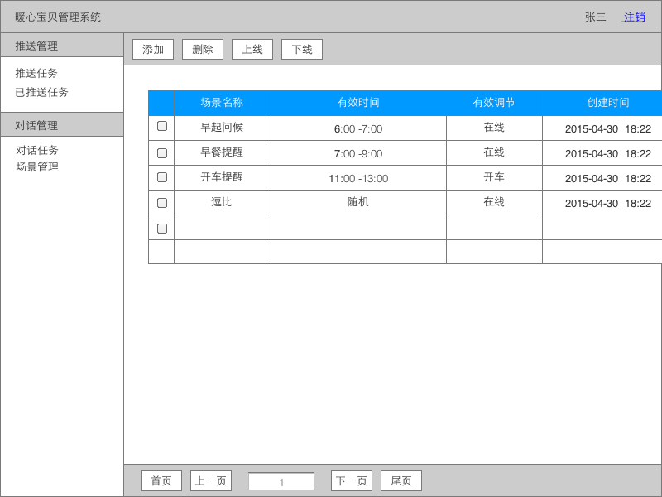

界面说明
- 对话任务主要负责宠物对话的策略和内容管理
- 对话任务可按场景、时段进行配置
- 对话任务可增删查改

对话添加

界面示意图
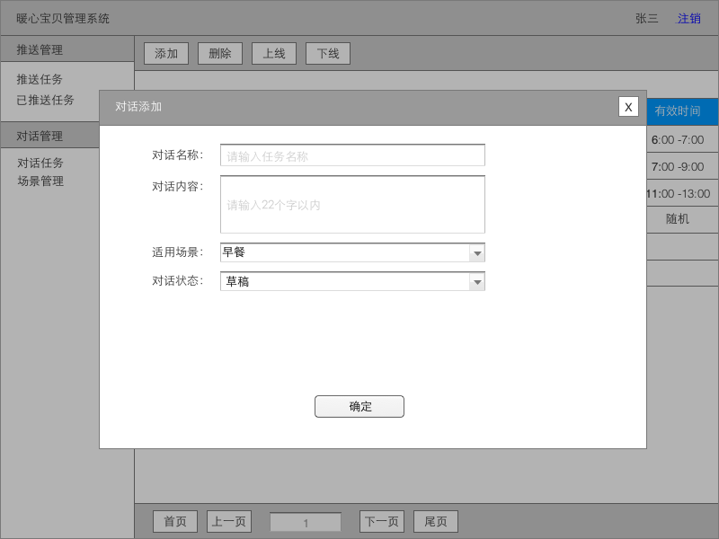

界面说明
- 对话添加界面字段：对话名称、对话内容、对话适合的场景
- 对话只有在有效的场景下弹出

场景管理

界面示意图
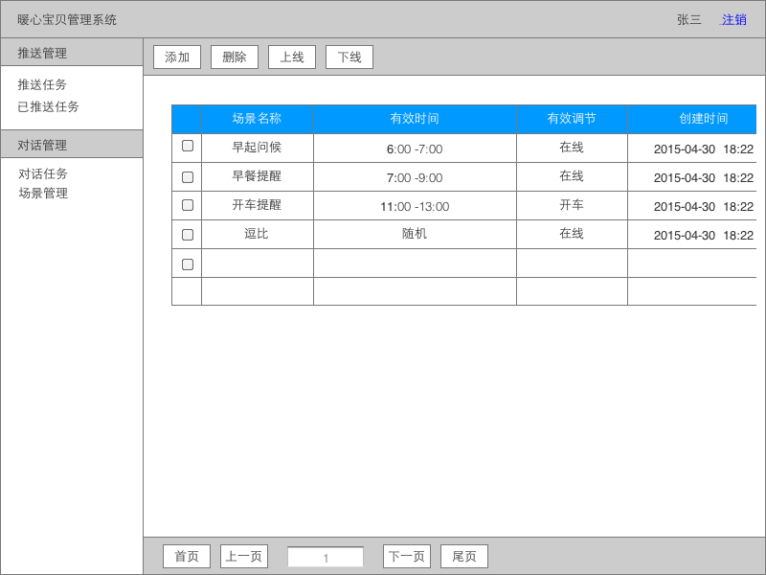

界面说明
- 负责对话场景的管理
- 场景是通过不断的数据积累与判断完成，场景可不断添加
- 客户端根据服务端给出的场景进行判断，按条件弹出对话内容

场景添加

界面示意图
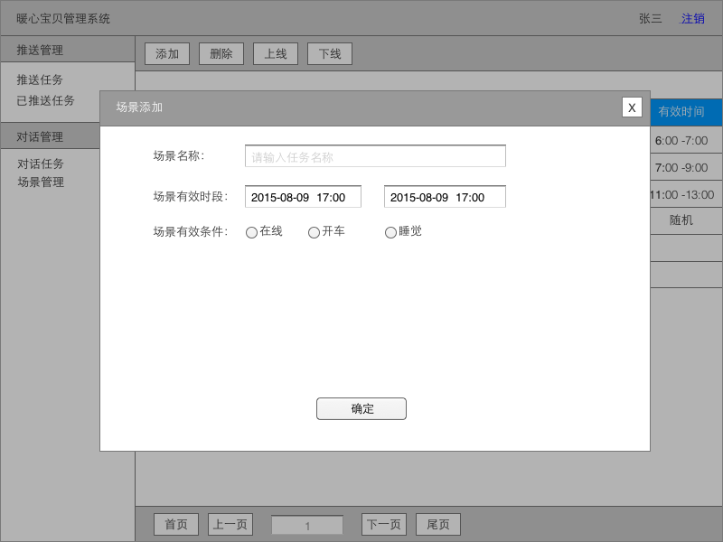

界面说明
- 场景字段为：场景名称、场景有效时段、场景有效条件
- 场景的条件根据数据积累的数据模型不断给出，然后通过升级添加

